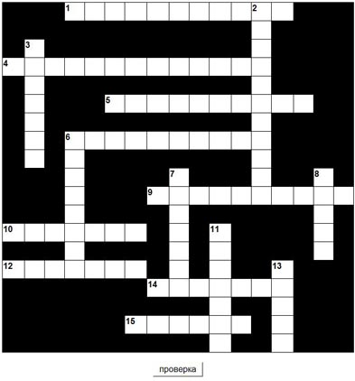
Кроссворд по информатике

Вопросы к кроссворду:
- Гигантская всемирная компьютерная сеть.
- Средства управления и запуска программ в виде движущейся по экрану стрелки, копирующей движения вашей руки при работе с мышью.
- Переносной компьютер
- Инструмент для заполнения части рисунка одним цветом
- Меню цветов.
- Устройство, предназначенное для вывода на бумагу информации.
- Программа-паразит
- Наука, изучающая способы передачи, хранения и обработки информации
- Программа Windows, предназначенная для выполнения вычислений
- Устройство ввода информации в память компьютера путем нажатия кнопок
- Туда помещаются файлы, которые ты удаляешь
- Оно зависит от того, в какой программе ты создал файл
- В неё ты можешь положить свои файлы
- Сколько свойств у информации
- Чтобы ты смог увидеть, что находится внутри файла, компьютеру нужен…
- Все сведения об окружающем мире
- Информация, соответствующая истине.

ответы к кроссворду:
- Гигантская всемирная компьютерная сеть.- Интернет
- Средства управления и запуска программ в виде движущейся по экрану стрелки, копирующей движения вашей руки при работе с мышью. – курсор
- переносной компьютер.- ноутбук
- Инструмент для заполнения части рисунка одним цветом.- заливка
- Меню цветов. – палитра
- Устройство, предназначенное для вывода на бумагу информации. - принтер
- Программа-паразит – вирус
- Наука, изучающая способы передачи, хранения и обработки информации – информатика
- Программа Windows, предназначенная для выполнения вычислений – калькулятор
- Устройство ввода информации в память компьютера путем нажатия кнопок – клавиатура
- Туда помещаются файлы, которые ты удаляешь – корзина
- Оно зависит от того, в какой программе ты создал файл – расширение
- В неё ты можешь положить свои файлы – папка
- Сколько свойств у информации – пять
- Чтобы ты смог увидеть, что находится внутри файла, компьютеру нужен….- монитор
- Все сведения об окружающем мире – информация
- Информация, соответствующая истине - достоверная.

